Проверяемые задания

Проверяемое задание 1
Тема 1.3. Проектирование и разработка собственного мобильного приложения
Задания
1. Установить Android Studio.
2. Настроить Android SDK.
3. Разобрать структуру проекта.
4. Создать тестовый проект.
Рекомендации по выполнению задания
1. Загрузить Android Studio с официального сайта https://developer.android.com/studio.
2. Для настройки Android SDK необходимо на приветственном экране Android Studio выбрать раздел Configure/SDK Manager.
3. Структура проекта состоит из: manifest, содержащий информацию о приложении; директории java, содержащей исходный код приложения; директории res, содержащей ресурсы проекта; директории assets, также содержащей ресурсы проекта.
Содержание отчета
1. Отчет должен быть выполнен в файле формата .docx.
2. Для заданий 1 и 2 необходимо пошагово описать их выполнение.
3. Для заданий 3 и 4 необходимо описать структуру проекта согласно рисункам и инструкциям ниже.
Приложение должно содержать меню из пяти пунктов и соответственно пять экранов:
- Обо мне (образование, параллельно с учебой/работой я увлекаюсь тем-то и тем-то);
- Моя учеба/работа/хобби (как проходит моя учеба/работа/хобби, лучшие моменты и прочее);
- Моя ВКР/работа/хобби (моя ВКР/работа посвящена …);
- Мои планы (я планирую работать/уже работаю в сфере, но если меня пригласит JetBrains, Google, NetCracker и т. д., я пойду туда);
- Контакты (если вам интересны мои знания и умения, и вы хотите суперсотрудника, то пишите-звоните) (рис. 1).
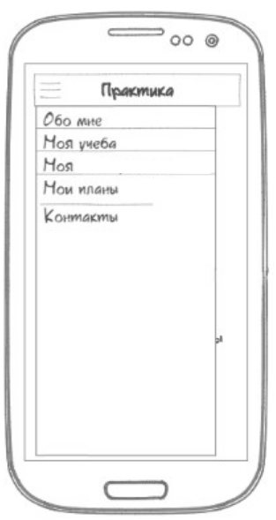
Рис. 1

1. Рассказ о себе должен содержать изображение (рис. 2).
Пример: Я студент кафедры прикладной математики и информатики ТГУ. Мое направление – прикладная информатика.
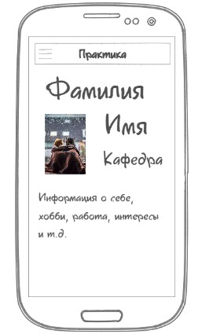
Рис. 2

2. Рассказать о том, как проходит ваше обучение в вузе или рабочие моменты.
3. Рассказ о своей теме ВКР, или о трудовых буднях, или просто рассказ на свободную тему.
4. Планы.
5. Контакты (рис. 3).
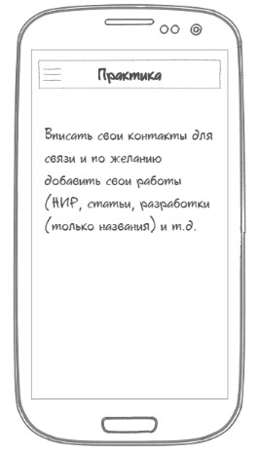
Рис. 3

В отчете должно быть содержимое файла AndroidManifest.xml, скриншот папки res, скриншоты экранов приложения, запущенного на эмуляторе или реальном устройстве, подробное пошаговое описание выполнения задания со скриншотами и пояснениями.
Манифест должен содержать: уникальное имя пакета; компоненты приложения; процессы, использующие компоненты; разрешения, необходимые для работы приложения с интерфейсом и другими приложениями; разрешения, необходимые для взаимодействия компонент приложения; минимальный уровень API-интерфейса Android, необходимый для функционирования приложения; список библиотек, с которыми связано приложение, поддерживаемых приложением разрешения экрана.
(https://developer.android.com/guide/topics/manifest/manifest-intro.html?hl=ru)
Папка res должна содержать ресурсы, которые могут быть необходимы для разработки заданного приложения.
Скопируйте ваш проект в новую папку. В этой новой папке удалите подпапки:
- .gradle;
- .idea;
- build;
- app/build.
Эти файлы генерируются студией и при сборке проекта, поэтому передавать их не имеет смысла.
Заархивируйте уже очищенную новую папку в zip-архив и приложите к отчету.

Проверяемое задание 2

Тема 1.3. Проектирование и разработка собственного мобильного приложения
Задания
1. Создать простые элементы интерфейса.
2. Обработать взаимодействия между элементами интерфейса.
3. Создать меню приложения.
4. Создать само приложение.
Рекомендации по выполнению задания
1. Приложение должно содержать три экрана – экран авторизации, экран регистрации и экран показа профиля.
2. Экран логина должен содержать логику обработки логина и пароля, а также логику авторизации.
3. Для передачи данных на экран логина рекомендуется использовать отдельный класс.
4. Экран регистрации должен сохранять данные, необходимые для работы экрана логина. Для сохранения этих данных также рекомендуется использовать отдельный класс.
5. Экран профиля должен содержать возможность выхода на экран авторизации, а также возможность установки аватара пользователя из галереи.
6. Задний фон приложения должен быть градиентным.
Содержание отчета
1. Отчет должен быть выполнен в файле формата .docx.
2. Отчет должен содержать вставки или скриншоты исходного кода программы.
3. Отчет должен содержать скриншоты выполнения программы.
4. Отчет должен содержать zip-архив с проектом в соответствии с требованиями, изложенными в первом задании.

Проверяемое задание 3

Тема 2.1. Многопоточность

Задания
1. Рассмотреть инструменты многопоточности из Java и Android.
2. Научиться показывать уведомления.
3. Научиться работать со списками.
4. Научиться хранить данные в файле или базе данных.
Рекомендации по выполнению задания
1. Инструменты для обеспечения многопоточности в Java: Thread, Callable, Runnable, Future, Executors.
2. Инструменты для обеспечения многопоточности в Android: HaMeR, AsyncTask, Loaders, IntentService + BroadcastReceiver.
3. Для показа уведомлений необходимо «научить» приложение работать в фоне. Для вывода уведомления рекомендуется использовать класс, который будет отправлять информацию, и класс, который будет получать и выводить информацию.
4. Для создания и отображения списка необходимо выполнить следующие действия:
- создать фрагмент RecyclerView;
- создать адаптер, холдер и генератор заглушечных данных;
- добавить обновление данных по какому-либо действию (например, swipe to refresh) и состояние ошибки;
- добавить загрузку данных из источника;
- добавить обработку нажатий;
- создать декораторы.
5. Неструктурированные данные, такие как изображения и музыка, хранятся в виде файлов. В приложениях Android они находятся в папках res и assets.
6. Структурированные данные хранятся в виде баз данных. В приложениях Android они являются классами или системами классов.

Содержание отчета
1. Отчет должен быть выполнен в файле формата .docx.
2. Для задания 3 отчет должен выглядеть как пошаговое выполнение необходимых действий, каждое из которых будет показано в виде кода и скриншотов выполнения текущего этапа работы.
3. Для задания 4-1 необходимо показать код, выполняющий чтение и запись информации в виде файлов.
4. Для задания 4-2 необходимо показать код, рассматривающий класс или систему классов для хранения и считывания информации с базы данных.
5. Отчет должен содержать zip-архив с проектом в соответствии с требованиями, изложенными в первом задании.

Проверяемое задание 4

Тема 2.2. Сетевое взаимодействие в мобильных приложениях

Задания
1. Познакомиться с HTTP, REST, okhttp3, Retrofit2.
2. Научиться настраивать сетевой слой приложения.
3. Научиться показывать данные из сети в приложении.

Рекомендации по выполнению задания
1. HTTP – протокол передачи данных, широко используемый в сети, изначально предназначенный для передачи гипертекстовых документов. Этот протокол описывает взаимодействие между клиентом и сервером, которое строится на двух типах сообщений: запрос к серверу и ответ от сервера.
2. REST – стиль архитектуры ПО для распределенных систем, который используется для построения веб-служб. Особенность REST в том, что сервер не запоминает состояние пользователя между запросами – в каждом запросе передается информация, идентифицирующая пользователя, и параметры, необходимые для выполнения операции.
3. OkHttp – эффективный HTTP-клиент с открытым исходным кодом. Он поддерживает протокол SPDY, который позволяет мультиплексировать несколько запросов по одному socket-соединению.
4. Retrofit2 – типобезопасный HTTP-клиент для Java (следовательно, и для Android), являющийся улучшенной версией OkHttp.
5. В качестве сервера, к которому будут поступать обращения в процессе работы, рекомендуется использовать https://android.academy.e-legion.com/docs/#/.
6. Для выполнения работы рекомендуется переделать приложение из проверяемого задания 3.
Содержание отчета
1. Отчет должен быть выполнен в файле формата .docx.
2. Если задание выполняется по рекомендации 6, то необходимо подробно описать процесс изменения приложения в виде исходного кода, а также результат работы в виде скриншотов.
3. Иначе отчет должен содержать исходный код нового приложения и результат работы в виде скриншотов.
4. Отчет должен содержать zip-архив с проектом в соответствии с требованиями, изложенными в первом задании.

Проверяемое задание 5

Тема 2.2. Сетевое взаимодействие в мобильных приложениях

Задания
1. Познакомиться с реактивным программированием.
2. Освоить RxJava2.

Рекомендации по выполнению задания
1. Реактивное программирование – парадигма программирования, ориентированная на потоки данных и распространение изменений. Суть реактивного программирования: рассмотрение всех данных как потоки.
2. Реактивное приложение – приложение, которое само извещает об изменении своего состояния. Следовательно, оно самостоятельно отправляет сигналы, которые можно обработать любым необходимым способом.
3. Основными классами для работы реактивного кода в связке с RxJava2 являются Observable, Flowable и Observer, Subscriber. Observable и Flowable являются источниками данных, а Observer и Subscriber – приемниками.
4. Порождение данных через источник, когда у него есть приемник, всегда происходит в одном и том же порядке:
- приемник подписывается на источник;
- источник «излучает» некоторое количество данных (может ничего не излучать);
- для каждого приемника, который подписан на источник, вызывается метод onNext() для каждого элемента потока данных. Т. е. каждый раз, когда источник «излучает» данные;
- финальные действия:
- если во время «излучения» данных произошла ошибка, то приемник завершает свою работу с ошибкой – onError();
- если ошибки не было, то завершает свою работу успешно – onComplete().
5. Для выполнения задания необходимо переписать проверяемое задание 4 на основе реактивного программирования. То есть:
- переписать регистрацию в приложении так, чтобы она работала на основе RxJava2;
- переделать получение информации с Retrofit2 на RxJava2;
- обновить проект для работы с объектами без data-обертки;
- объединить модель базы данных с моделью, используемой в приложении;
- добавить взаимодействие с базой данных с помощью RxJava2.

Содержание отчета
1. Отчет должен быть выполнен в файле формата .docx.
2. Отчет должен содержать подробную инструкцию по изменению приложения по рекомендации 5, с демонстрацией исходного кода и работы приложения.
3. Отчет должен содержать zip-архив с проектом в соответствии с требованиями, изложенными в первом задании.

Проверяемое задание 6

Тема 3.2. MVVM

Задания
1. Разобрать, для чего необходима архитектура приложения.
2. Изучить MVP-паттерн. Познакомиться с библиотекой Moxy.
3. Изучить MVVM-паттерн.
4. Изучить связывание данных.
Рекомендации по выполнению задания
1. Задание необходимо выполнять на основе программы Behancer.
2. MVP (Model/View/Presenter) – паттерн программирования графических интерфейсов, состоящий из трех основных компонентов:
- Model – компонент, отвечающий за данные, методы их получения, обработки и сохранения;
- View – компонент, отвечающий за визуальное представление данных;
- Presenter – компонент, являющийся посредником между Model и View. Presenter контролирует взаимодействия Model и View, накладывает следующие ограничения: View не имеет доступа к Model, Presenter привязан к одному View, View полностью пассивен, его задача заключается в отображении данных и передаче команд в Presenter.
3. Для реализации MVP-паттерна рекомендуется создать базовые классы MVP, которые будут использоваться для создания ProjectFragment с помощью добавления ProjectView и ProjectPresenter на основе базовых классов.
4. Для последующей работы добавить Moxy в Behancer. Moxy – библиотека, которая помогает реализовать паттерн MVP. Moxy добавляет еще одну прослойку View State, которая позволяет Presenter «переживать» смену конфигурации.
5. MVVM (Model/View/ViewModel) – шаблон проектирования архитектуры приложения, состоящий из 3 компонентов:
- Model – выполняет те же задачи, что и в паттерне MVP, то есть работу с данными;
- View – также выполняет работу по визуальному представлению данных;
- ViewModel – прослойка между View и Model, которая является абстракцией компонента View с возможностью вызова методов Model.
6. Плюсами MVVM являются:
- слабая связь между компонентами, что позволяет относительно легко их модифицировать;
- хорошее двухстороннее связывание View и ViewModel (DataBinding) уменьшает количество кода, так как отпадает необходимость в вызове методов для отображения состояния View;
- к ViewModel может быть привязано больше одного View, так как изменения в View будут синхронными.
Минусами MVVM являются:
- сложная обработка одноразовых событий (показ Toast и диалогов);
- показ анимаций или данных с задержкой;
- обработка команды во View без передачи в ViewModel.
7. Behancer MVVM должен быть выполнен с помощью библиотеки DataBinding Library, которая реализует связывание данных.

Содержание отчета
1. Отчет должен состоять из двух файлов формата .docx и zip-архива.
2. Первый docx-файл должен содержать приложение, разработанное по паттерну MVP в виде исходного кода и скриншотов работы приложения.
3. Второй docx-файл должен содержать приложение, разработанное по паттерну MVVM в виде исходного кода и скриншотов работы приложения.
4. Zip-архив с проектом должен соответствовать требованиям, изложенным в первом задании.

